**EXERCICE BILAN ARCHITECTURES MATERIELLES ET SYSTEME D’EXPLOITATION**

Trois commerciaux (Audrey, Enzo et Louis) d’une société de vente à distance travaillent en réseau sur le même serveur, sur lequel ils stockent des fichiers qu’ils partagent.

Ces fichiers sont : **fichier_produits.png** et **fichier_clients.png**.

1. Schématiser la situation en représentant les 3 commerciaux et les fichiers partagés, en indiquant pas des flèches les liaisons nécessaires.

fichier_produits.png

fichier_clients.png

1. A certaines heures de travail, les trois commerciaux effectuent des accès nombreux aux fichiers.

Voici la liste de leurs accès entre 9H00 et 9H30.

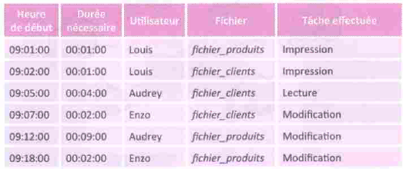

Compléter un tableau à 4 colonnes comme indiqué ci-dessous, une ligne par minute.

La lecture et l’impression ne nécessitent pas d’accès exclusif, le prénom est écrit en **vert**, la modification et la mise à jour nécessitent un accès exclusif, le prénom est écrit en **rouge**.

|  |  |  |  |
| --- | --- | --- | --- |
| Heures | Fichier_produits | Fichier_clients | Commentaire éventuel |
| 09:01:00 | **Louis (1 min)** |  |  |
| 09:02:00 |  | **Louis (1 min)** |  |
| 09:03:00 |  |  |  |
| 09:05:00 |  | **Audrey (4 min)** |  |
| 09:07:00 |  | **Audrey (2 min) et Enzo (2 min)** |  |
| 09:09:00 |  |  |  |
| 09:12:00 | **Audrey (9 min)** |  |  |
| 09:18:00 | **Audrey (3 min) et Enzo (2 min)** |  | Conflits sur Fichier_produits |
| 09:20:00 | **Audrey (1 min)** |  | Fin du conflits sur Fichier_produits (Enzo a fini) |
| 09:21:00 |  |  |  |
| 09:24:00 | **Louis (10 min)** |  |  |
| 09:28:00 | **Louis (6 min)** | **Audrey (10 min)** |  |
| 09:32:00 | **Louis (2 min) et Audrey (6 min)** | **Audrey (6 min)** | Conflits sur Fichier_produits |
| 09:34:00 | **Audrey (4 min)** | **Audrey (4 min)** | Fin du conflits sur Fichier_produits (Louis a fini) |
| 09:36:00 | **Audrey (2 min)** | **Louis (6 min) et Audrey (2 min)** | Conflits sur Fichier_clients |
| 09:38:00 |  | **Louis (4 min)** | Fin du conflits sur Fichier_ clients (Audrey a fini) |

1. Compléter le tableau précédent en tenant compte des accès suivants.

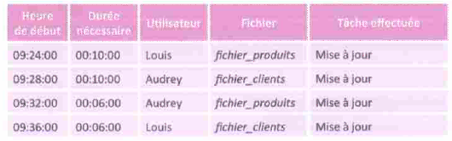

Voir le tableau ci-dessus

1. Quel est le problème qui se pose lors de la période ci-dessous ?

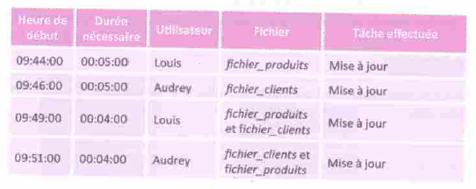

A 09:49:00, Louis essaie d’ouvrir fichier_clients mais Audrey le modifie déjà.

A 09:51:00, Audrey essaie d’ouvrir le fichier_clients alors que Louis travaille encore dessus en modification.